

亞巡賽沙烏地封關，人人有機會逆轉國際系列賽王

2024年12月4日

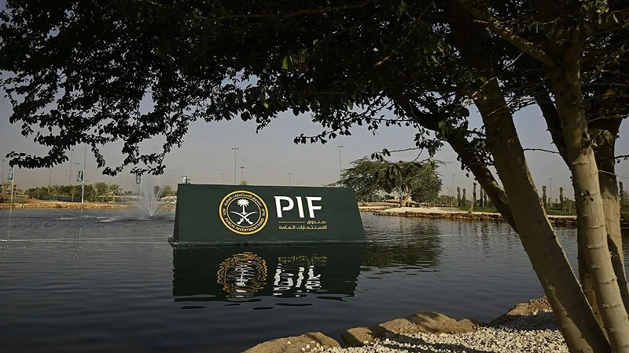
【羅開新聞中心Minsey Weng綜合報導圖片/ Asian Tour提供】隨著LIV Golf Investments（利夫高爾夫投資公司）這個由PIF（沙烏地公共投資基金）成立的大金主入主，亞巡賽儼然已經是沙烏地巡迴賽了，除了特別打造十場高獎金的國際系列賽之外，今年更將更原本擔任開幕戰的PIF Saudi International powered by SoftBank Investment Advisers（沙烏地國際賽）改成封關戰，本週將在Riyadh Golf Club（利雅德高爾夫俱樂部）劃下2024年球季句點。
沙烏地國際賽還是一場非常年輕的賽事，2019年首度開打，前三屆都是世巡賽行程，接著利夫聯賽成立，隔年起改掛亞巡賽招牌，並將總獎金加碼至五百萬美元，冠軍可獨得一百萬美元，利夫選手自然有義務參加，進而打造了陣容堅強的亞巡旗艦大賽。
值得注意的是，2019和2021年兩度稱霸的Dustin Johnson（達斯汀‧強森），以及2020年冠軍的Graeme McDowell（葛雷米‧麥克道威爾），後來都加入利夫聯賽，而過去兩年的贏家分別為Harold Varner III（哈洛德‧瓦納三世）和Abraham Ancer（阿布拉罕‧安瑟），同樣也是利夫成員。
本週現場集結了四十二位利夫選手，包括四位歷屆冠軍，其中安瑟去年二月在Royal Greens Golf Country Club（皇家綠地高爾夫鄉村俱樂部）以一路領先封王，但這趟衛冕之旅將面臨不同球場的考驗。
其他知名球星還有世界排名十六的Tyrell Hatton（泰瑞‧海登），以及Cameron Smith（卡麥隆‧史密斯）、Sergio Garcia（瑟吉歐‧賈西亞）、Louis Oosthuizen（路易斯‧威斯泰森）、Charl Schwartzel（查爾‧希瓦札爾）、Patrick Reed（派崔克‧瑞德）、Joaquin Niemann（華金‧尼曼）等人。
沙烏地國際賽另外標榜著年度最後一場亞巡國際系列賽，總計共有一百二十個參賽名額，不過除了世界排名前二百自動獲邀參賽，另外各開放三個名額給韓國、澳洲、日本和南非巡迴賽，亞巡賽只有年終三十強和國際系列賽排名前十強才能取得一席之地。
換句話說，這等同一場亞巡賽年終四十強之爭，美國選手John Catlin（約翰‧卡特林）目前在亞巡賽積分榜以3,088.59分獨領風騷，提前摘下年終第一，但領先一整年的國際系列賽排名遭到剛剛贏得International Series Qatar（卡達國際系列賽）的同胞選手Peter Uihlein（彼特‧威雷恩）超前。
國際系列賽是用來決定誰能前進利夫聯賽的重要排名，不過週日下午的冠軍可獨得一千分，而本季贏得兩站冠軍的威雷恩僅僅累積1,071.10分，意味著排名前六十五名的亞巡賽會員都有機會一役躍居首位，包括李玠柏（Lee Chieh-po）、張緯綸（Chang Wei-lun）和詹世昌（Chan Shih-Chang）三位台灣選手。

